**INFORMATIVO**

**Como identificar se a ordem de entrega foi faturada e esta vinculada ao um pedido de venda.**

1. **Procedimento**

**Abrir a Tela de Ordem de Entrega**

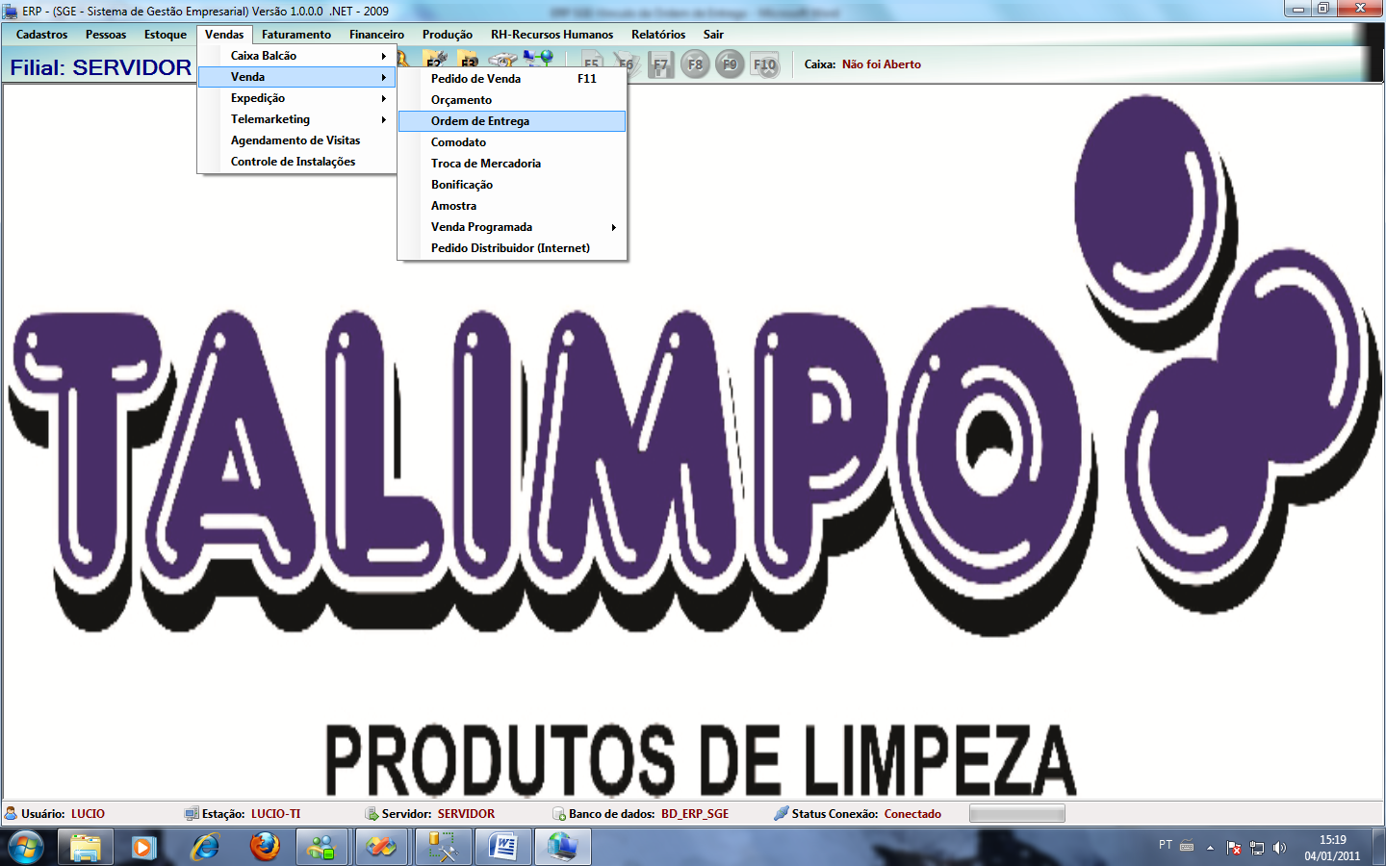

**Localizar a Ordem de Entrega**

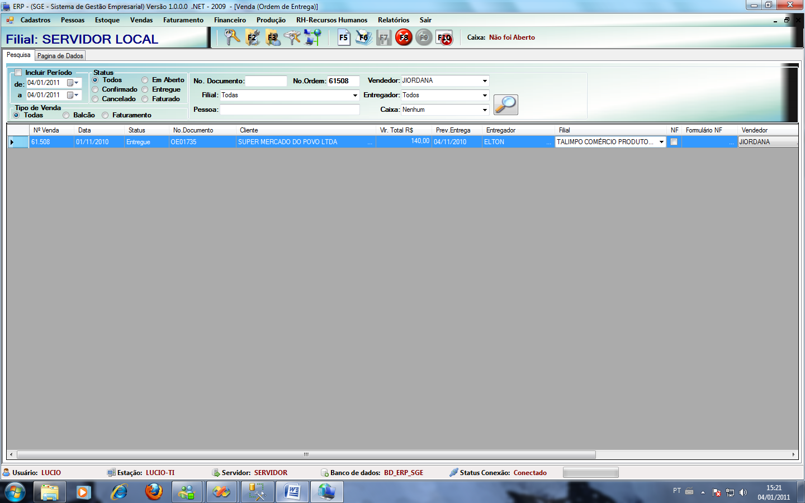

**Utilizar a barra de rolagem para localizar a ultima coluna que informa em qual pedido a Ordem de Entrega foi vinculada**

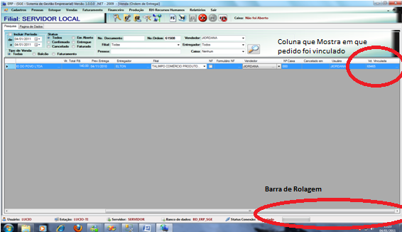

**Obs: O processo de vinculo das ordens de entrega só é concluído quando o pedido que foi faturado a ordem de entrega é confirmada a entrega.**

|  |  |
| --- | --- |
| **Fortaleza 31 de Agosto de 2010**  **______________________________**  **Lucio Juliano da Silveira**  **Responsável pelo Setor de TI** |  |